LINITHERM PHW 170mm 1200x600mm

Linzmeier Bauelemente

Eigenschaften

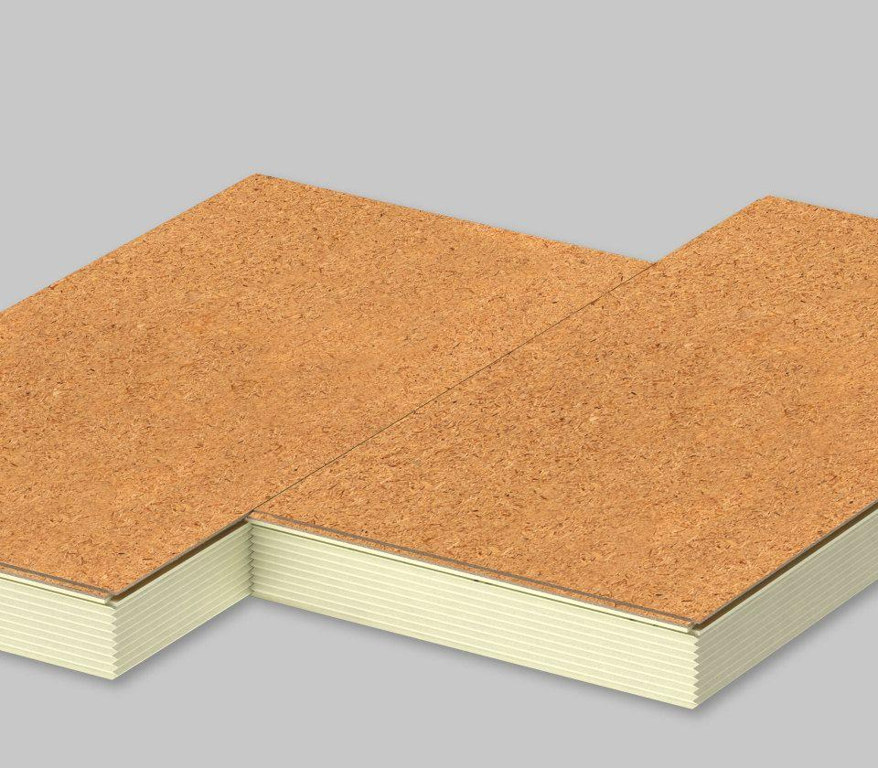

GTIN:

4040204638018

HAN:

6003801

Anwendungsgebiet Wärmedämmstoff

DEO

Ausführung

Platte

Werkstoff

Polyurethan-Hartschaum

Breite (mm)

600,00

Länge (mm)

1.200,00

Stärke (mm)

170,00

Brandverhalten

E

Chemische Beständigkeit

benzinbeständig, chemikalienbeständig gem. Herstellerangabe, ölbeständig

Druckbelastbarkeitsstufe

dh - hohe Druckbelastbarkeit

Kantenausführung

Nut und Feder, Verzahnung

Kaschierung

beidseitig

Werkstoff Deckschicht

Holzwerkstoff

Werkstoff Kaschierung, Beschichtung

Aluminiumfolie

Bemessungswert Wärmeleitfähigkeit (W/(m\*K))

0,02

Dicke Deckschicht (mm)

10,00

Druckfestigkeit (N/mm²)

0,12

Nennwert der Wärmeleitfähigkeit (W/(m\*K))

0,02

Rohdichte (kg/m³)

33,00

sd-Wert (m)

1.500,00

Spezifische Wärmekapazität c (J/(kg\*K))

1.400,00

U-Wert (W/(m²K))

0,14